My Budget Buddy

Asmeninio biudžeto analizės aplikacija

Turinys

1.Registracijos/Prisijungimo puslapis

Registracija

Prisijungimas

2.Pagrindinis(bendra apžvalga) puslapis

3. Puslapio navigacija

4.Pajamų puslapis

5. Išlaidų puslapis

6. Admin Valdymo puslapis

Registracijos/Prisijungimo puslapis

Įsijungus aplikaciją vartotojui duoti du pasirinkimai:

Užregistruoti vartotoją arba prisijungti su jau turimu prisijungimu.

Paspaudus kurį nors mygtuką vartotojas perkeliamas į atitinkamą puslapį, kuriame gali atlikti tolimesnius veiksmus:

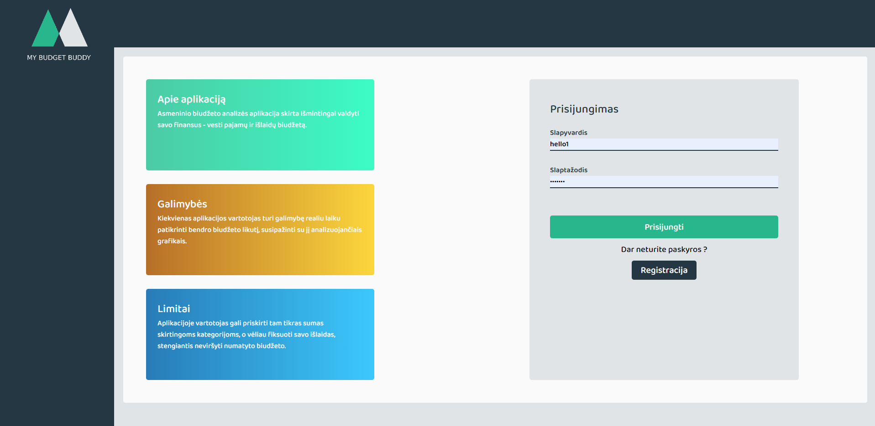

Registracija:

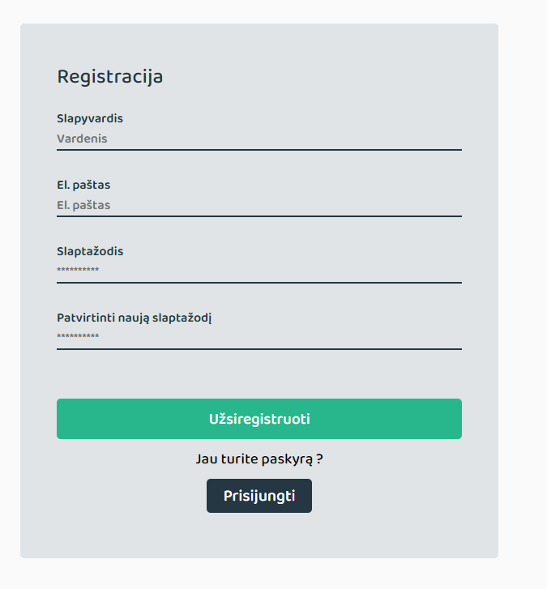

Registracijos puslapyje asmuo gali užregistruoti vartotoją tolimesniam darbui, nurodant:

* Vartotojo vardą;
* Vartotojo elektroninį paštą;
* Vartotojo slaptažodį.
* Slaptažodžio patvirtinimą.

Registracijos formos validacijos:

* Vartotojo vardas turi būti nuo 2 iki 15 simbolių ir negali turėti specialių simbolių;
* Vartotojo elektroninis paštas turi tinkamo el. pašto formato;
* Vartotojo slaptažodis turi nuo 7 iki 50 simbolių ir turėti bent 1 skaičių.
* Neįvedus nieko į laukelius, metama klaidą prašanti užpildyti laukelius.

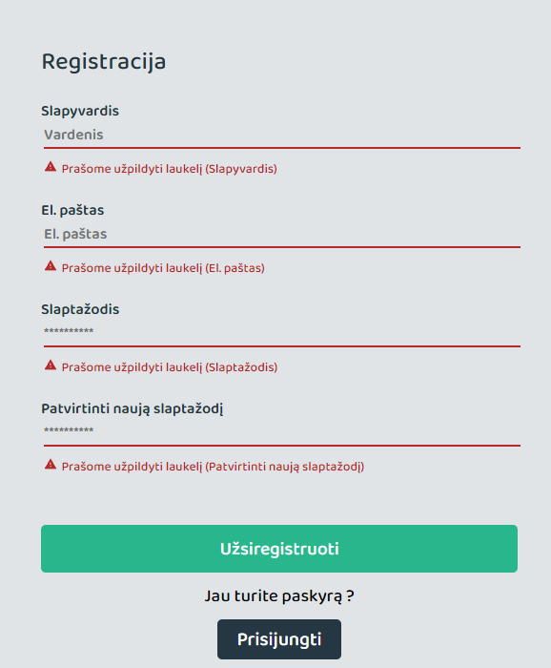

Įvedus duomenis ir paspaudus “Registruotis" vartotojas perkeliamas į "bendra apžvalga" puslapį.

Prisijungimas:

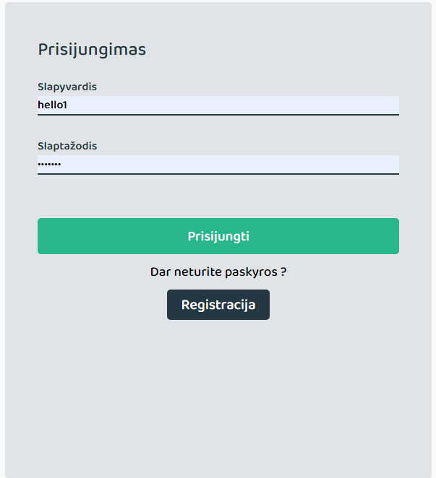

Prisijungimo puslapyje vartotojas, norėdamas prisijungti turėtų įvesti teisingą slapyvardį ir slaptažodį.

Vartotojui įvedus teisingus duomenis ir paspaudus mygtuką “Prisijungti”, jis yra perkeliamas į namų puslapį.

Neteisingai įvedus duomenis, vartotojui pranešimu nurodoma, jog duomenys buvo neteisingi

Bendros apžvalgos puslapis:

pagrindiniam puslapį vartotojas mato pajamų/išlaidų balansą, linijinėje diagramoje.

Taip pat apskritimo formos diagramoje vartotojas mato išlaidas pagal kategorija.

Apačioje per vidurį vartotojas mato išlaidas bei pajamas pagal datas, kategorijas, pavadinimus.

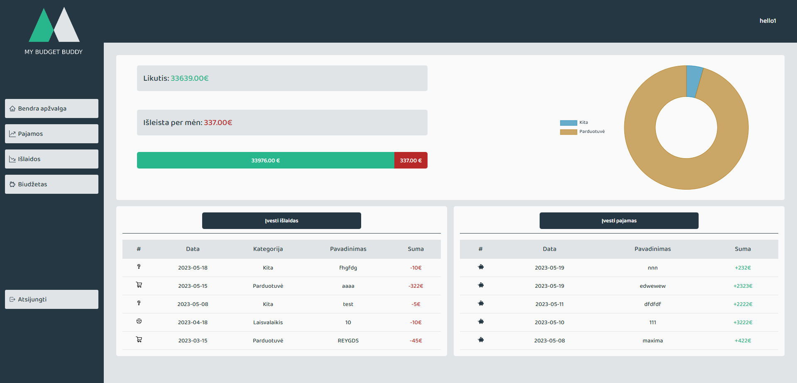

Vartotojas gali įvesti išlaidas ir pajamas pats, paspaudus mygtuką Atsidaro lentelė kuri reikalauja:

Jog būtų pasirinkta kategoriją, pavadinimas, data, suma, paspaudus pridėti išlaidos pridedamos, paspaudus atšaukti, išlaidu lentelė užsidaro.

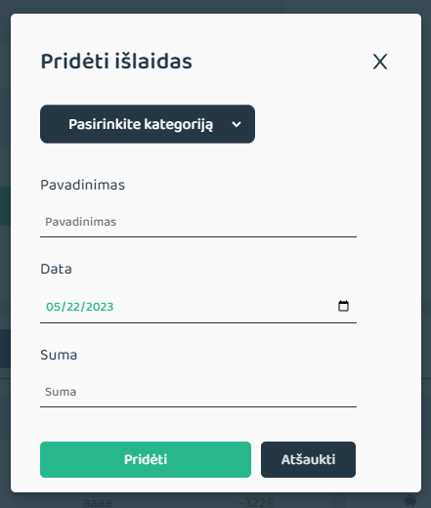

Pajamos:

Pajamoms tereikia pridėti pavadinimą, datą, sumą.

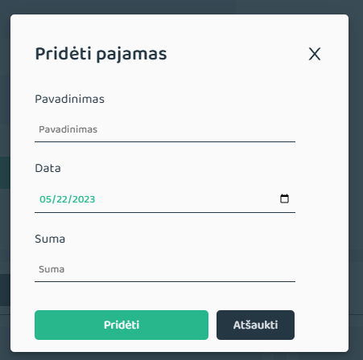

Vartotojas, prisijungęs prie sistemos, kairėje pusėje mato navigacijos juostą, ant kurios yra mygtukai kuriuos paspaudžius būtų keičiami puslapiai.

Navigacijos juostos apačioje yra mygtukas “Atsijungti" vartotojas paspaudęs mygtuką yra grąžinamas į registracijos/prisijungimo puslapius.

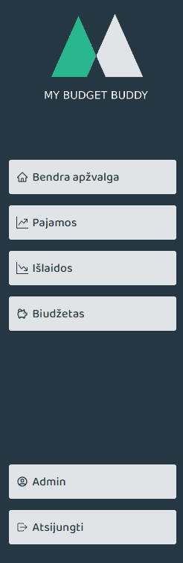

Pajamų puslapis:

Pajamų puslapyje vartotojas mato pajamų balansą, atvaizduotą kairėje pusėje vartotojas gali matyti iki paskutinių 10 įrašų detalų sąrašą.

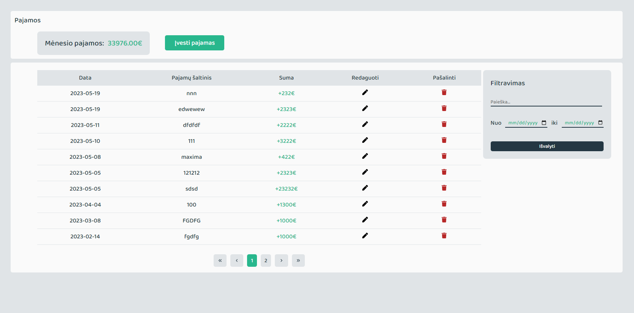

Vartotojas, norėdamas matyti daugiau negu 10 įrašų, turėtų spausti puslapiavimo mygtuką kuris sunumeruotas skaičiais:

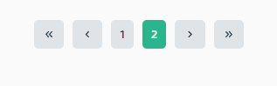

Norėdamas pakeisti arba ištrinti duomenis, vartotojas turėtų pasirinkti vieną iš mygtukų dešinėje įrašo pusėje:

Kairysis mygtukas su pieštuku, skirtas redagavimui;

Dešinysis mygtukas su šiukšlių dėže, skirtas įrašui ištrinti.

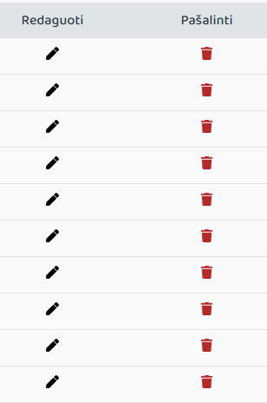

Taip pat vartotojas gali ieškoti pajamų naudodamas "filter" ieškojimo laukelį ir datas.

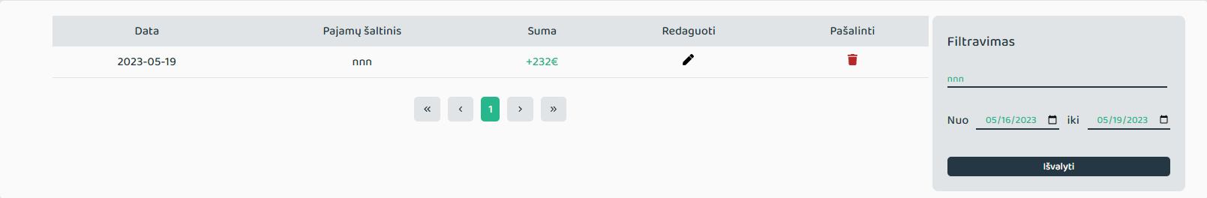

Išlaidų puslapis:

Išlaidų puslapyje vartotojas mato išlaidų balansą, atvaizduotą kairėje pusėje vartotojas gali matyti iki paskutinių 10 įrašų detalų sąrašą.

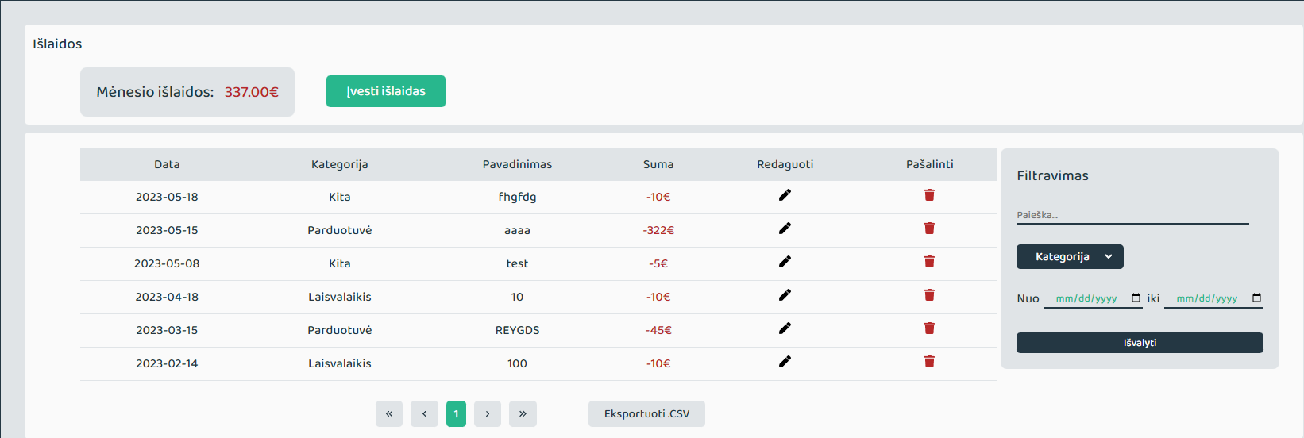

Vartotojas, norėdamas matyti daugiau negu 10 įrašų, turėtų spausti puslapiavimo mygtuką kuris sunumeruotas skaičiais:

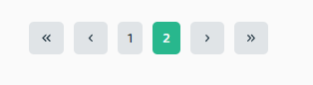

Norėdamas pakeisti arba ištrinti duomenis, vartotojas turėtų pasirinkti vieną iš mygtukų dešinėje įrašo pusėje:

Kairysis mygtukas su pieštuku, skirtas redagavimui;

Dešinysis mygtukas su šiukšlių dėže, skirtas įrašui ištrinti.



Taip pat vartotojas gali ieškoti išlaidų naudodamas filter ieškojimo laukelį, bei ieškoti pagal kategorijas ir datas.

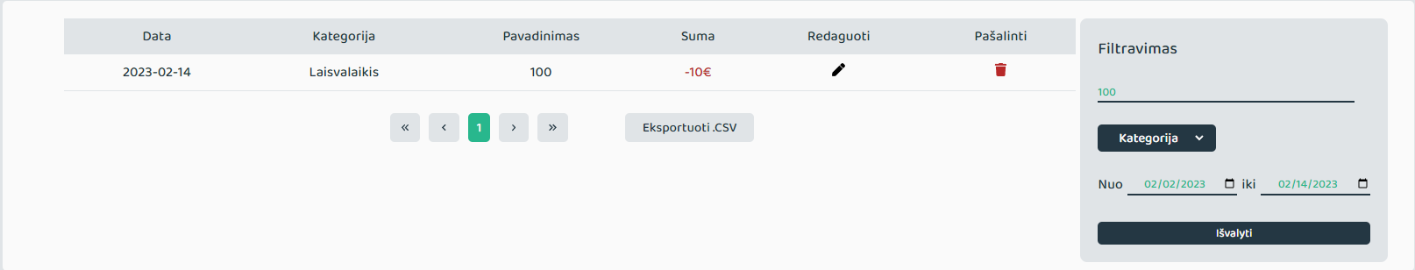

Išlaidų puslapyje vartotojas gali ir eksportuoti visu išlaidu sąrašą CSV formatu:

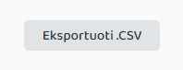

Biudžeto puslapis:

Vartotojas gali matyti kiek yra išlaidų kiekvieną mėnesį, taip pat galima pasirinkti praeitus mėnesius.

Dar vartotojas mato pajamų ir išlaidų palyginimus diagramoje.

Galima pasirinkti sau tinkamus mėnesius. kurie atvaizduos duomenis skirtingais grafikais.

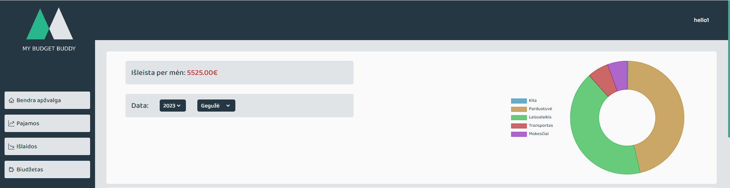

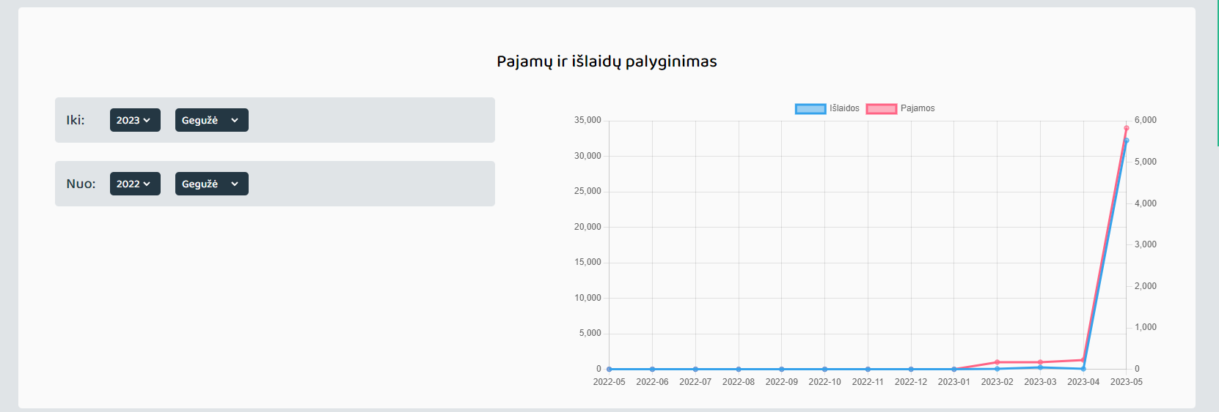

Ir vartotojas gali nusistatyti sau biudžeto limitą.

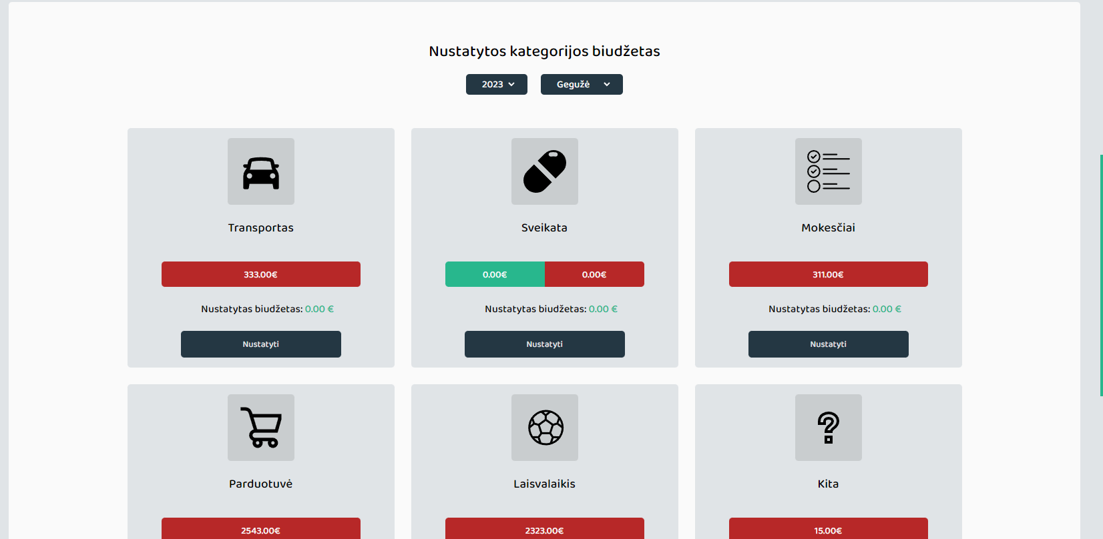

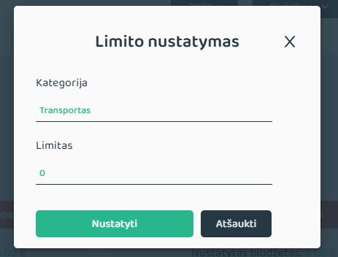

Admin puslapis:

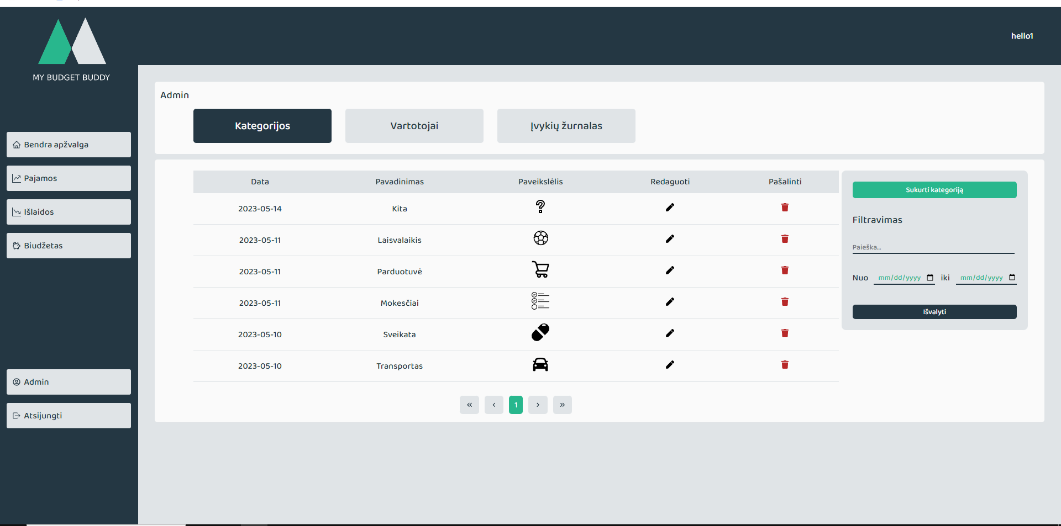

Admin puslapio paprastas vartotojas matyti negali.

Adminui nėra niekas paslėpta iš funkcionalumo.

Įvykiu žurnalo puslapis:

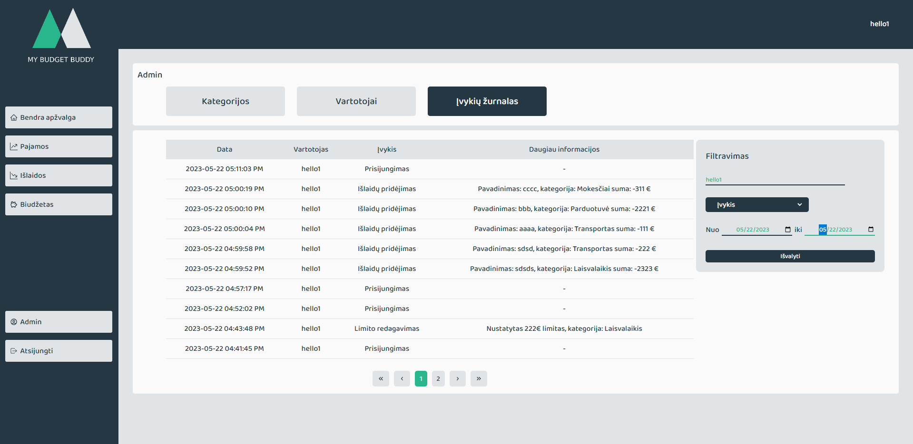

Adminas gali stebėti įvykių žurnalą kuris parodo vartotojus, ivykius kuriuos jie ivykdė pvz pridėjo pajamų, išlaidų ir kt.

adminas gali filtruoti vartotojus ir juos taip atrasti.

Galima ieškoti pagal kategorijas, arba datas.

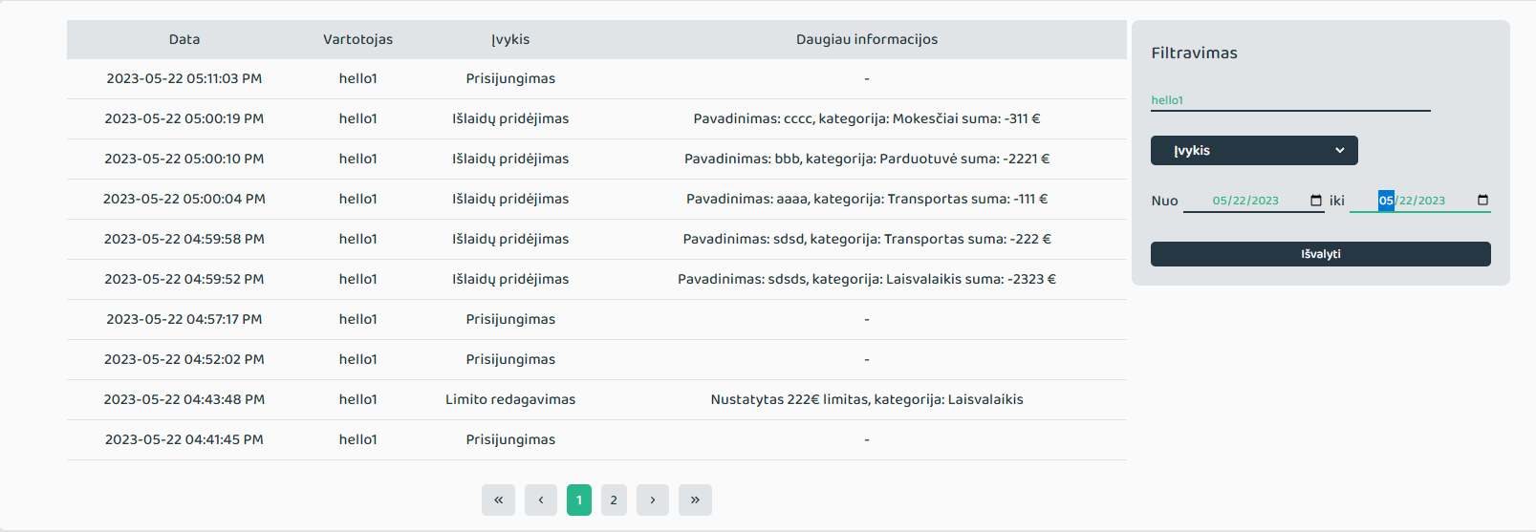

Vartotojų puslapis:

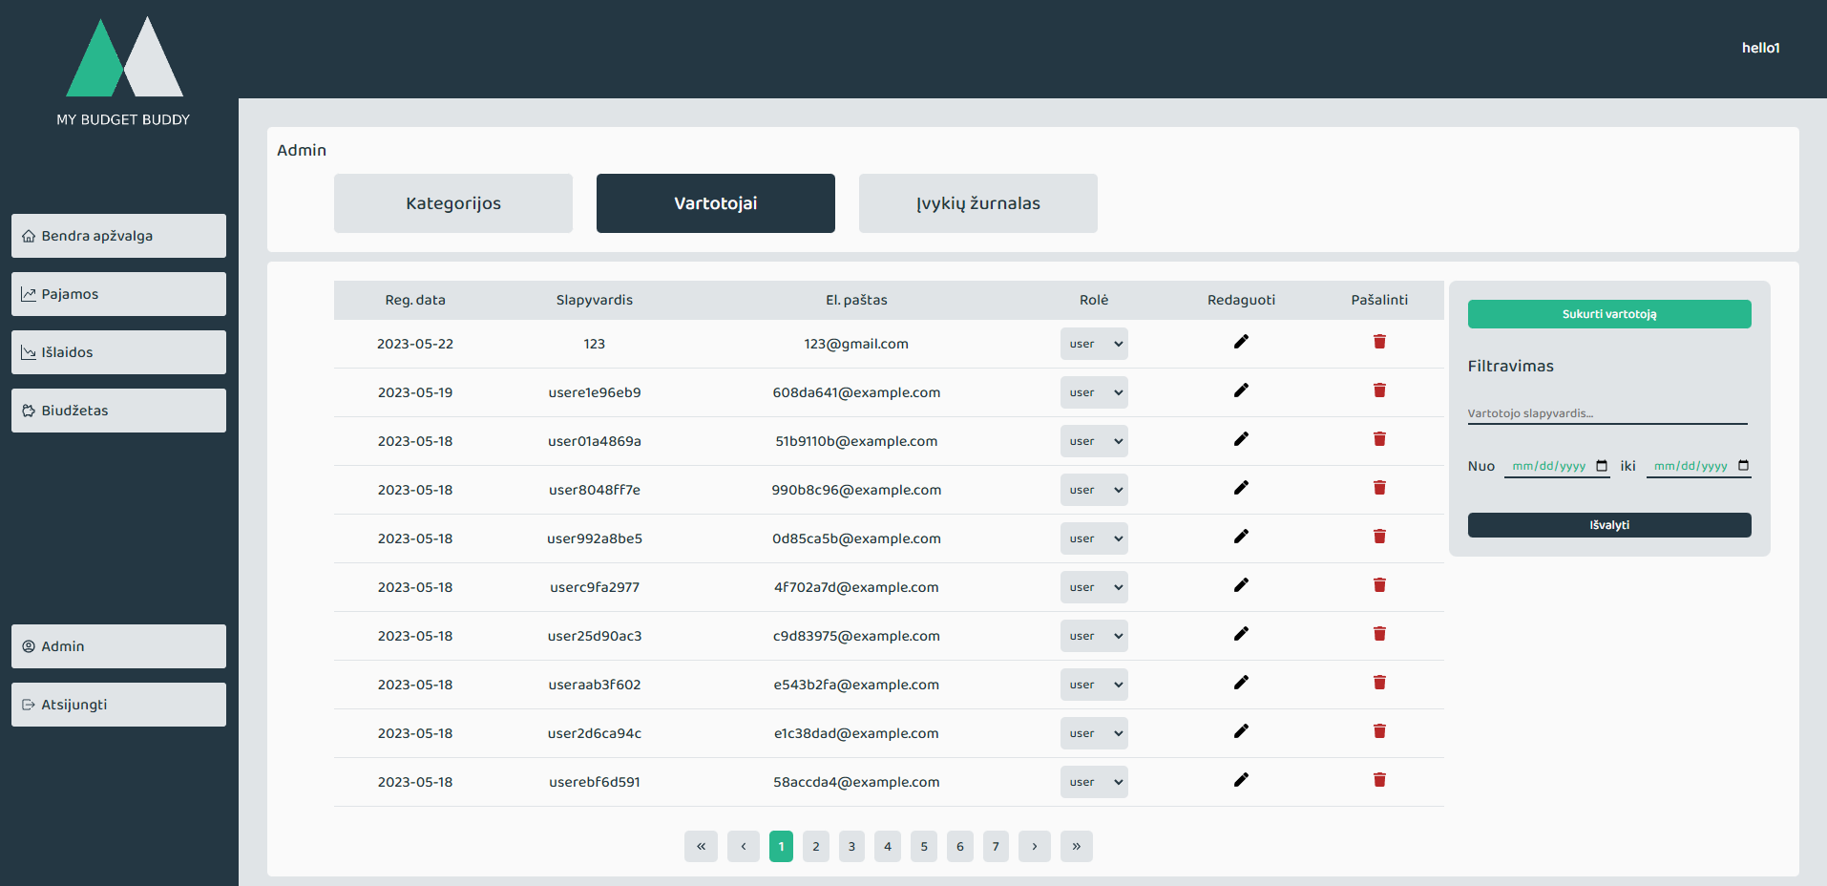

Adminas gali stebėti, redaguoti, pašalinti vartotojus. Gali jų ieškoti pagal filtravimą arba datas.

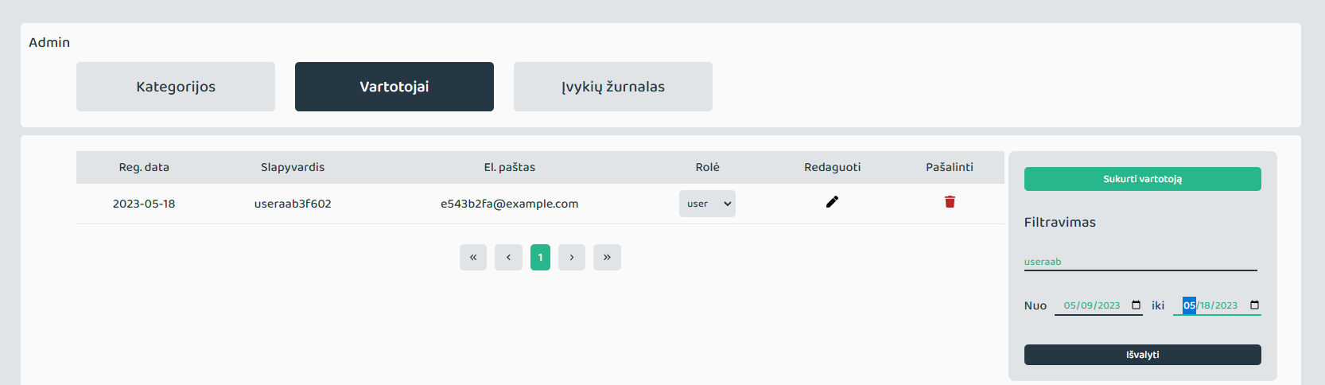

Adminas dar gali sukurti naują vartotoją.

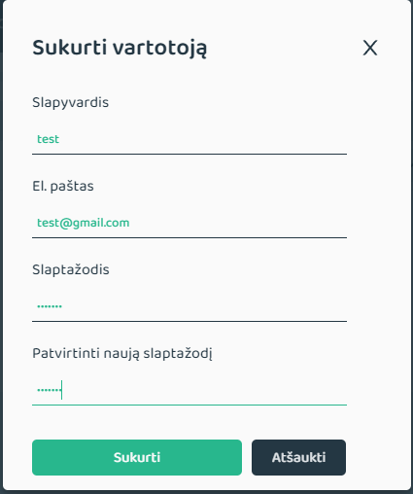

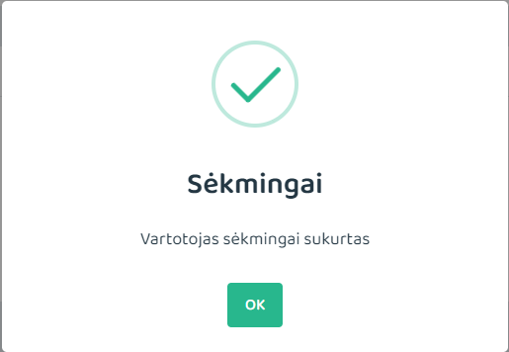



Kategorijos puslapis:

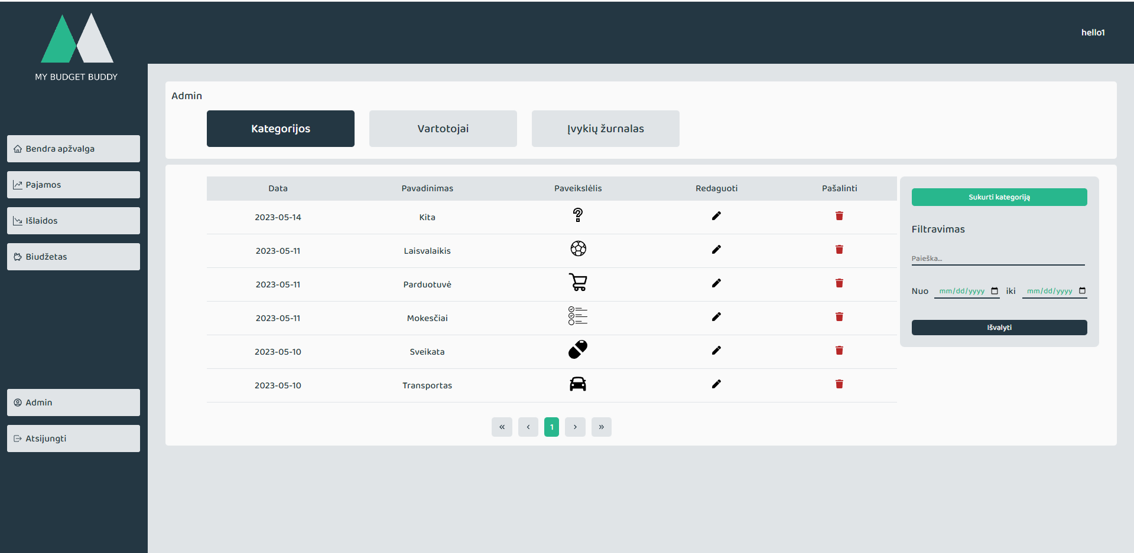

Adminas mato kategorijas pagal datas, pavadinimą, paveikslėlį, gali juos redaguoti, pašalinti.

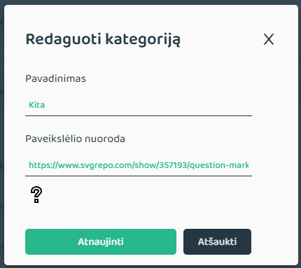

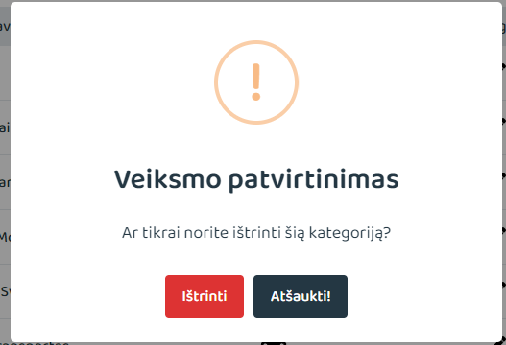

Gali jų ieškoti filtravime pagal pavadinimą arba datas, taip pat gali sukurti naują kategoriją.

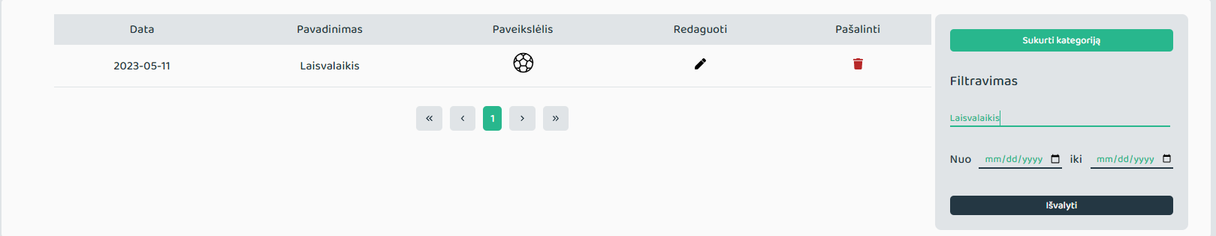

Kategorija su tuo pačiu pavadinimu nebus pridedama:

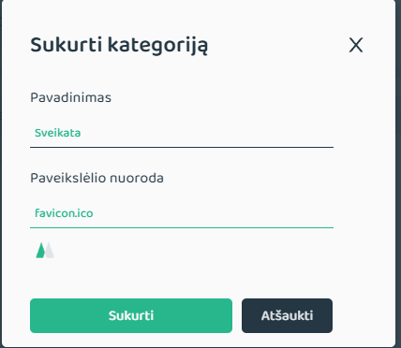

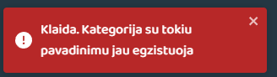

Kūrėjai: Daniel, Aleksandr, Dominik, Karolis, Slavomir, Živilė, Agnė, Inga, Justina(Product owner).

© Copyright 2023. Visos teisės saugomos.